**SCRATCH ASPIRATEUR ROBOT**

**Complète le code :**

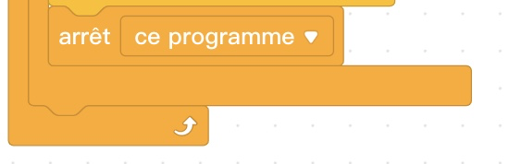

Ce programme